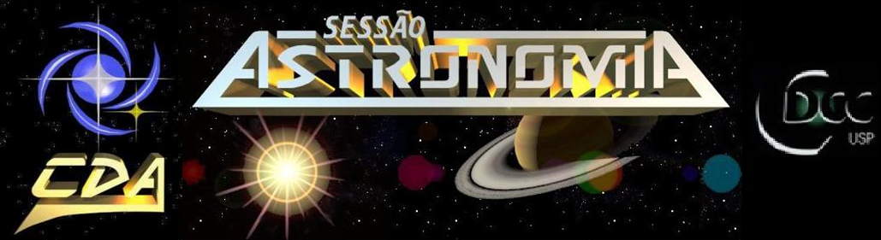
http://www.cdcc.usp.br/cda/

- Tema da Palestra: A evolução dos telescópios
- Data: 18 de setembro de 2010
- Horário: 21 horas
- Local: Auditório do Observatório do CDCC (CDA)
- Palestrante: Wilton S. Dias
- Contato: wilton@unifei.edu.br

Sinopse

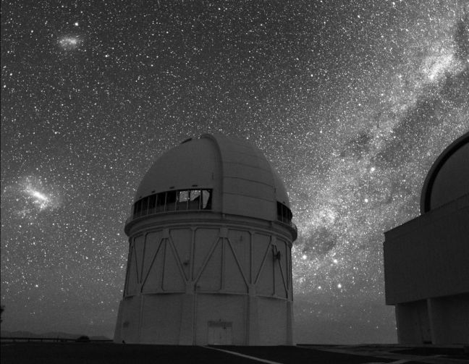
Nessa palestra apresentaremos como os telescópios ópticos evoluíram desde a época de Galileu. Serão apresentados os maiores telescópios do mundo, suas localizações e utilizações.
Ao final comentaremos sobre os projetos de telescópio ópticos gigantes com cerca de 40m de diâmetro de espelho.

Telefone: (16)3373-9191

